házi feladat

Programozás alapjai 2.

Tervezés

Berényi Henrik Dániel
QP4TVJ

2021. április 11.

Tartalom
1. Feladat 2
2. Feladatspecifikáció 2
3. Pontosított feladatspecifikáció 3
4. Terv 4
4.1. Objektum terv 4
4.2. Algoritmusok 5
4.2.1. Jaratok osztály beolvas függvénye a fájlból való beolvasáshoz 5
4.2.2. Add függvény a heterogén kollekcióhoz való hozzáadáshoz. 6
4.2.3. Remove függvény a heterogán kollekcióból való eltávolításhoz. 6
4.2.4. Tesztprogram algoritmusai. 7

Feladat
Tervezze meg egy vonatjegy eladó rendszer egyszerűsített objektummodelljét, majd valósítsa azt meg! A vonatjegy a feladatban mindig jegyet és helyjegyet jelent együtt. Így egy jegyen minimum a következőket kell feltüntetni:
- vonatszám, kocsiszám, hely
- indulási állomás, indulási idő
- érkezési állomás, érkezési idő
A rendszerrel minimum a következő műveleteket kívánjuk elvégezni:
- vonatok felvétele
- jegy kiadása
A rendszer később lehet bővebb funkcionalitású (pl. késések kezelése, vonat törlése, menetrend, stb.), ezért nagyon fontos, hogy jól határozza meg az objektumokat és azok felelősségét.
Valósítsa meg a jeggyel végezhető összes értelmes műveletet operátor átdefiniálással (overload), de nem kell ragaszkodni az összes operátor átdefiniálásához! A megoldáshoz ne használjon STL tárolót!

Feladatspecifikáció
A feladat egy vonatjegy eladó rendszer megvalósítása.

A feladat előírásának megfelelően megvalósítom a vonatok felvételét és a jegy kiadását. A feladat szövege nem írja, hogy hány jegyet, illetve vonatot kell tárolnia a programnak, így én amellett döntöttem, hogy dinamikus memóriakezeléssel tetszőleges számú vonatot lehet felvenni, illetve jegyet eladni.

Előírás, hogy a jegyekkel végezhető műveletek overloadolva legyenek, ezek közül a másolást, értékadást és kiírást valósítom meg.
A program menüvezérelt, a felhasználó a menüpontok számaival navigálhat a különbőző menüpontok között.
A program indulásakor képes lesz egy fájlban előre eltárolt vonatok adatainak beolvasására, majd később a standard inputról való hozzáadásra is.
A program a vonatok és a jegyek hozzáadásakor az inputokat ellenőrzi és hibás adat megadása esetén(pl.:
nem létező dátum, rossz járatszám formátum) kivételt dob.
A futást követően az új adatok a bemenetként használt fájlba mentődnek el.

A programhoz teszteseteket is készítek majd, amik helyes működés mellett a hibakezelést is ellenőrizni fogják.

Pontosított feladatspecifikáció
A feladat egy vonatjegy eladó rendszer megvalósítása.

A program képes vonatok és megvásárolt jegyek adatainak tárolására dinamikusan allokált memóriaterületen.

A vonatok és a jegyek adatai 1-1 .txt fájlban vannak eltárolva, amelyekből a program az indulásakor kiolvassa az összes információt és a futását követően eltárolja a változásokat is.

A szöveges fájlok adatainak formátuma a következő:
vonatok.txt: azonosító#év#hónap#nap#óra#perc#év#hónap#nap#óra#perc#Indulási_állomás#Érkezési_állomás
jegyek.txt: név#kocsiszám#ülésszám#azonosító

Az adatok formátumai:
azonosító: a vonat azonosítója, 3 nagy betű és 3 szám ebben a sorrendben
év/hónap/nap/óra/perc: indulási és érkezési dátum azonosításához szükséges adatok, egész számok
indulási állomás/érkezési állomás/név: tetszőleges hosszú string (lehet benne szóköz)
kocsiszám/ülésszám: vonat kocsiját és az ülést azonosító számok

A program 6 osztállyal rendelkezik: a vonat osztály a vonatok adatait tárolja, a jegy osztály pedig a jegyek adatai mellett egy vonat objektumot is tartalmaz. Létezik egy Datum osztály is, amely tárolhatja egy járat indulási vagy érkezési időpontját. A szöveges adatokat a String osztály tárolja. Az utolsó két osztály heterogén tárolók, amelyek a Vonat és a Jegy objektumokat tárolják dinamikusan.

A Jegy osztályban az implicit függvények és a konstruktorok mellett a következő operátorok vannak definiálva:
- Értékadás(másoló konstruktorral együtt)
- Kiíró operátor(<<)

A program képes ellenőrizni a megadott inputok helyességét az azonosító, kocsi- és ülésszám és a dátumok esetében.
A program a fájlokból beolvasott adatokat nem ellenőrzi, azokat minden esetben helyesnek feltételezi, hiszen azt csak a program módosíthatja és íráskor csak a helyes adatokkal rendelkező objektumokat rögzíti.

Terv
A feladat az objektumok és a tesztprogram megtervezését igényli.

Objektum terv
Az objektumok részletes leírása a 3. fejezetben lévő pontosított specifikációban olvasható.
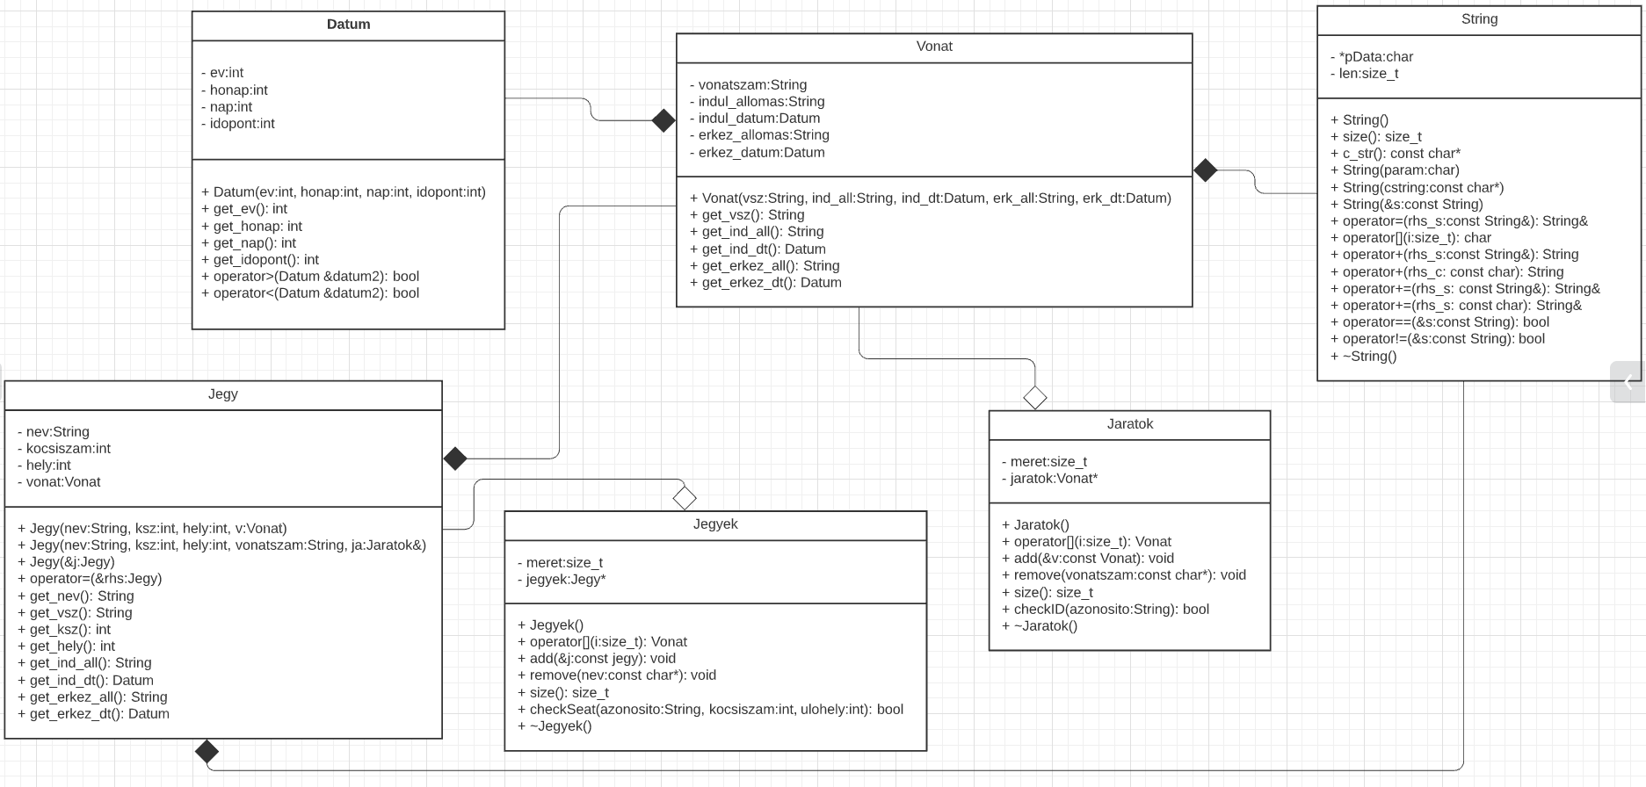

Algoritmusok

Jaratok osztály beolvas függvénye a fájlból való beolvasáshoz
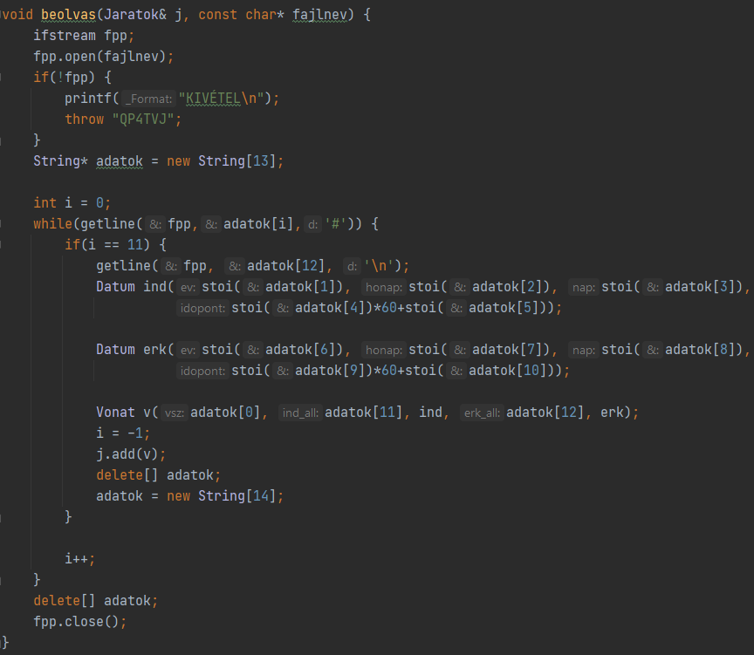

Ez a függvény beolvassa az eltárolt járatok adatait a megadott nevű fájlból, felhasználva a String osztályra definiált getline() és stoi() függvényeket. A getline() és stoi() függvények pontosan úgy működnek, mint az std::string hasonló nevű függvényei.

Beolvas függvény a Jegyek osztály esetén is létezik, azonban az a beolvasott adatokat kivéve nem különbözik az előbbitől.

Add függvény a heterogén kollekcióhoz való hozzáadáshoz.
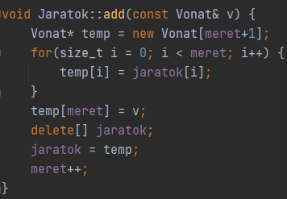

Add függvény a Jegyek osztály esetén is létezik, azonban az a beolvasott adatokat kivéve nem különbözik az előbbitől.

Remove függvény a heterogán kollekcióból való eltávolításhoz.
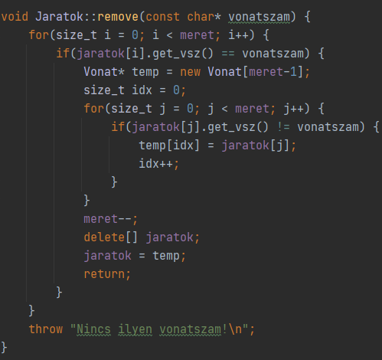

Remove függvény a Jegyek osztály esetén is létezik, azonban az a beolvasott adatokat kivéve nem különbözik az előbbitől.

Tesztprogram algoritmusai.
A programhoz készül majd egy tesztprogram is, amely a program összes függvényének működését teszteli a menü kivételével. A program ugyanis menüvezérelt és inputokat vár el a felhasználótól, majd a különböző menüpontok hívják meg a megfelelő függvényeket. A tesztprogrammal azonban sokkal előnyösebb egyenként tesztelni a függvényeket, megvizsgálni azok hibakezelését és működését.

